**大学生创新创业项目指导老师结题操作流程指导**

**大学生创新创业项目指导老师结题流程如下：**

**第一步：点击http://219.231.0.154/cxxl/，进入大学生创新训练智能管理系统。建议用IE浏览器，其他浏览器可能会出现未知原因导致网页显示不完全。**

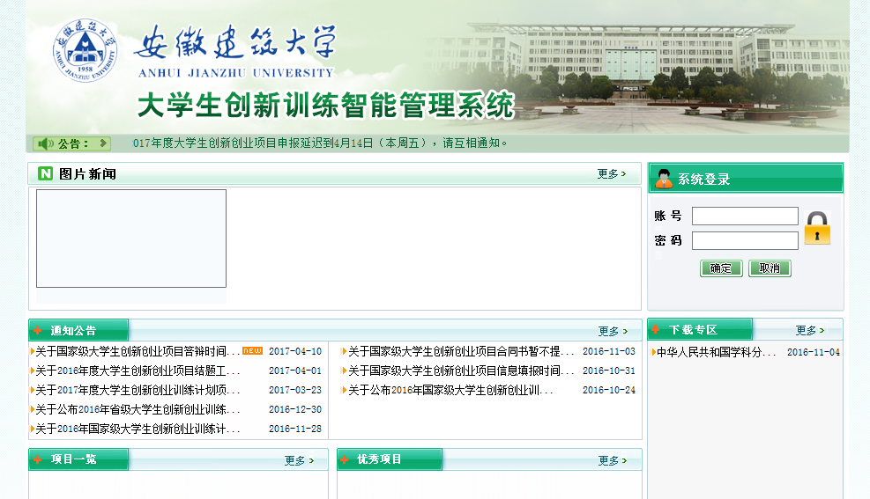

**第二步：在右上方登录入口处输入教工号登录，初始密码与教工号相同；**

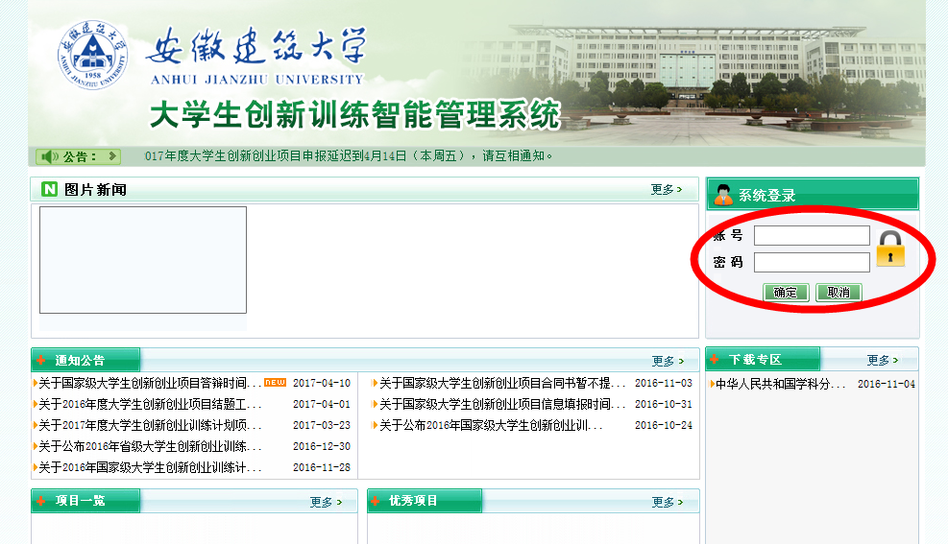

**第三步：点击项目左边菜单中的“审核结题表”**

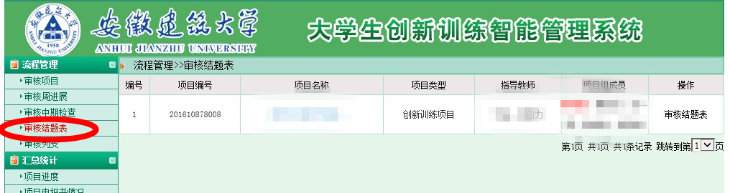

**第四步：点击最右侧的“审核结题表”，查看学生结题表具体内容**

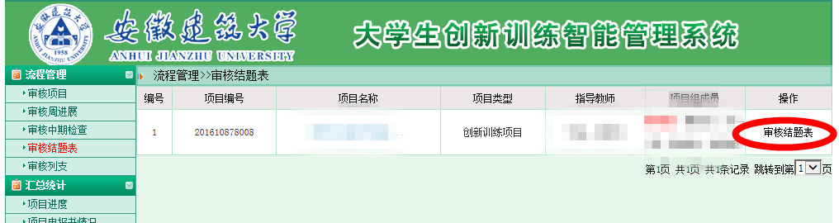

**第五步：填写审核意见并提交**

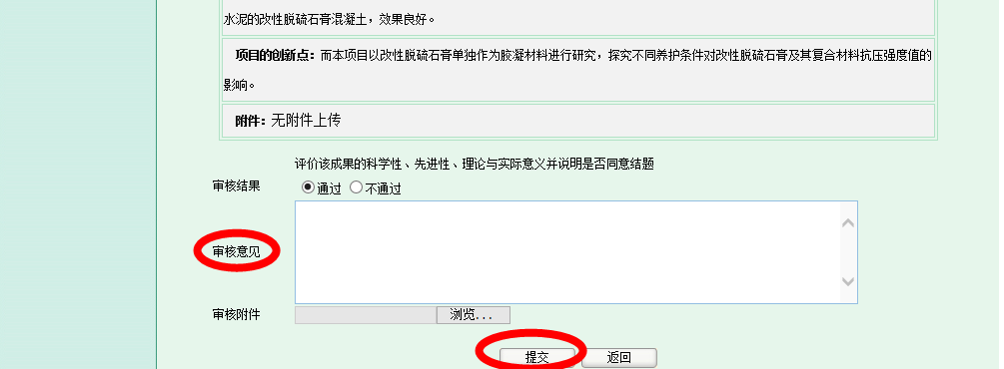

**指导老师审核已结束，等待院系审核即可结题。**

**注意：如审核有错误需要修改，请联系院系管理员审核退回，即可修改。**